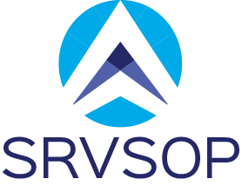



Código: F-SRVSOP-018 | Revisión: Enmienda 1 | Fecha: 15.03.2019
Formulario de inscripción

Taller de capacitación sobre las operaciones de UAS en la categoría específica
con EASA
(Lima, Perú, 20 al 22 de febrero de 2024)

- País: Click or tap to enter text

- Organización: Click or tap to enter text

- Cargo: Click or tap to enter text

- Nombre Completo: Click or tap to enter text

- Teléfono/Celular.: Click or tap to enter text

- Correo-e/E-mail: Click or tap to enter text

- Hotel o dirección en la ciudad: Click or tap to enter text

- Información de vuelo: Click or tap to enter text

- Vuelo llegada/ fecha/ hora: Click or tap to enter text

- Vuelo salida/ fecha/ hora: Click or tap to enter text

- Firma: Click or tap to enter text

- Fecha: Click or tap to enter text

Se ruega enviar este formulario de inscripción a más tardar el 08 de diciembre de 2023 a la Oficina Regional Sudamericana de la OACI en Lima, al correo electrónico icaosam@icao.int y vvelasquez@icao.int

El participante es responsable de contar con el equipo necesario (laptop, computadora u otro dispositivo con imagen y audio).

Este formulario debe ser presentado por la AAC, no se aceptarán postulaciones personales.

